МИНИСТЕРСТВО ОБРАЗОВАНИЯ И НАУКИ РЕСПУБЛИКИ ДАГЕСТАН

МКОУ «Бугленская СОШ имени Ш.И.Шихсаидова»

Россия, республика Дагестан, 368210, Буйнакский район село Буглен, ул. Спортивная 6,

e-mail :buglen_school@mail.ru ОГРН:1030500714793 ИНН:0507009667

Утвержден:
директором МКОУ
«Бугленская СОШ.
им. Ш.И.ШИХСАИДОВА»
________ Джаватовой А
зам. директора по в/р
________Джахбаровой Д.Г.
«__»______2018год
ПЛАН
ПО РЕАЛИЗАЦИИ РЕСПУБЛИКАНСКОЙ ЦЕЛЕВОЙ ПРОГРАММЫ ПО ТРУДОВО-ПРОФОРИЕНТАЦИОННОЙ РАБОТЕ.
МКОУ «БУГЛЕНСКАЯ СОШ им.Ш.И. ШИХСАИДОВА»НА 2018-2019 уч.год
№ | Проводимые мероприятия | класс | кол  .во. | сроки | Ответствен  Ные | гости
1 | Классный час:  «МИР ПРОФЕССИЙ» | 2 | 1. | 13.10.18. | Зам. по ВР. | родители
2 | Общешкольный субботник. | 1-11 | 237 | 27.10.18. | директор зам.по в/р. классный руководитель социальный педагог,  педагог психолог | родители
3 | Беседа в 4 классе без труда не вынешь и рыбку из пруда. Уборка класса перед каникулами. | 1 | 16 | 27.10.18. | зам.по в/р | родители
4 | Радиолинейка «Все профессии важны все профессии нужны.» | 1-11 | 226 | 26.10..18г. | Совет лидеров. | Родители.
5 | Республиканская акция «Зеленые километры » | 5-11 | 105 | 24.11.18 | Администрация школы.
28.11.18год. МКОУ «Бугленская СОШ. имени Ш.И.Шихсаидова» в рамках месячника «Мир профессий и твое место в нем» решила близко познакомиться с профессией – медицинского работника. 21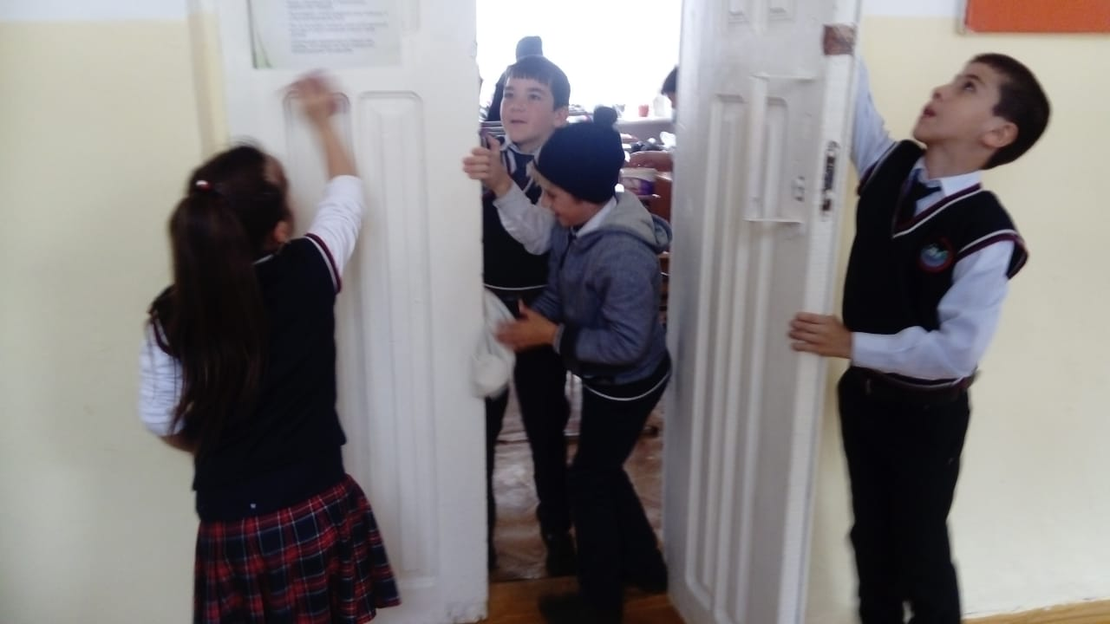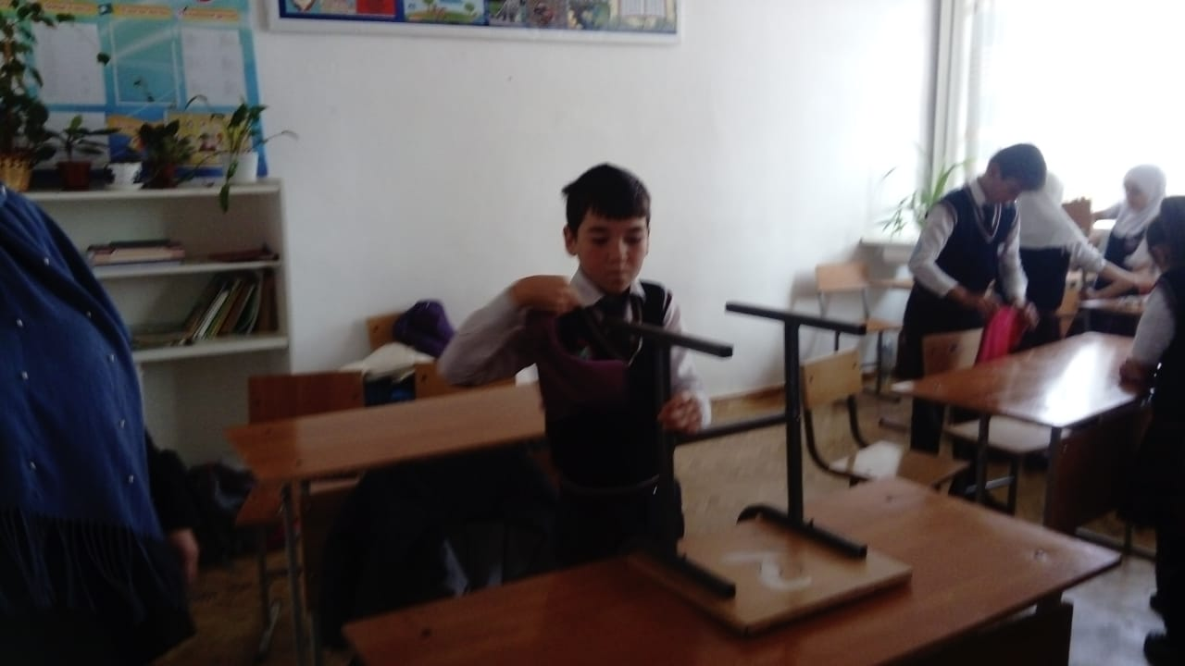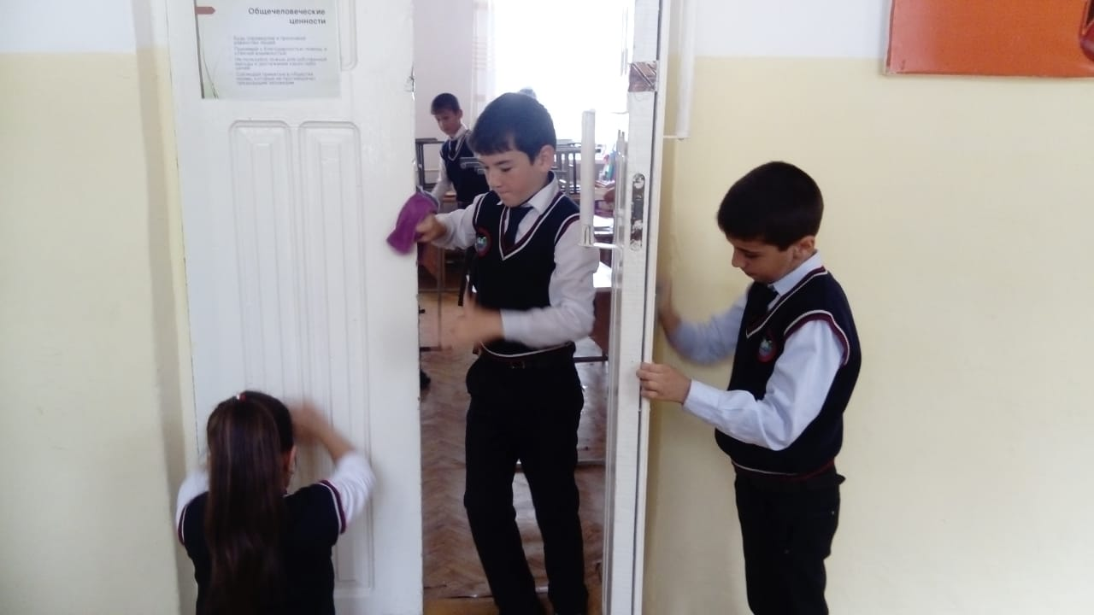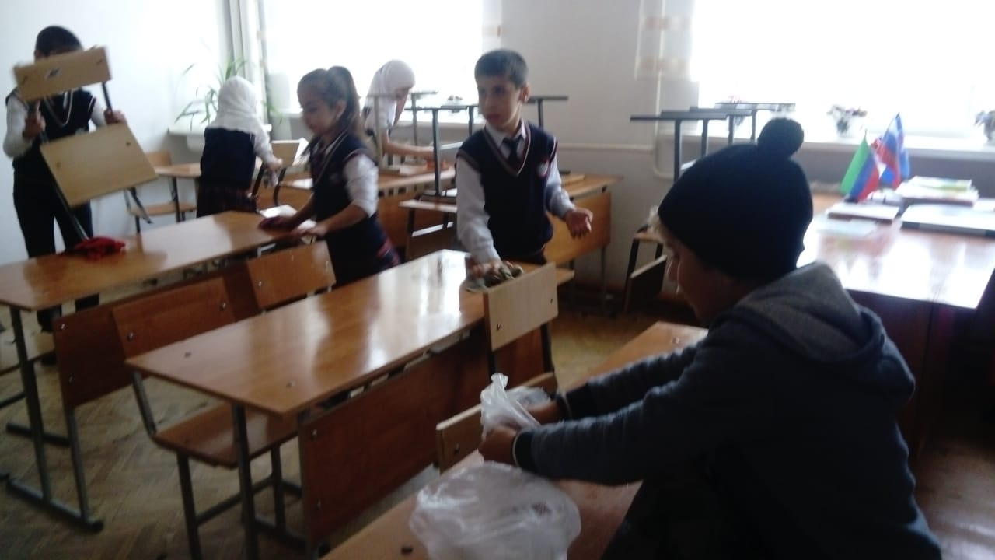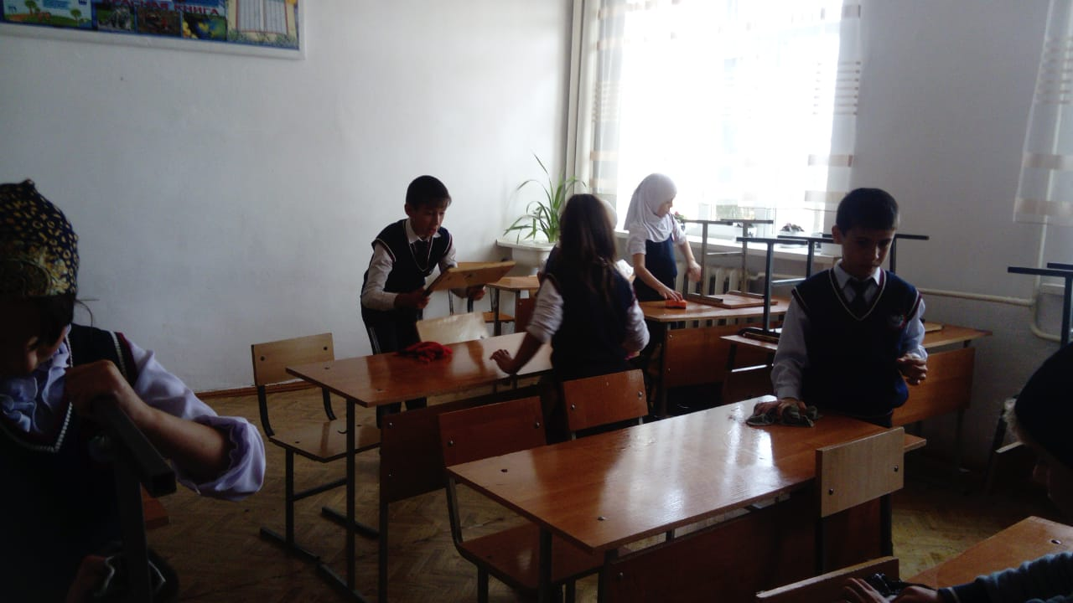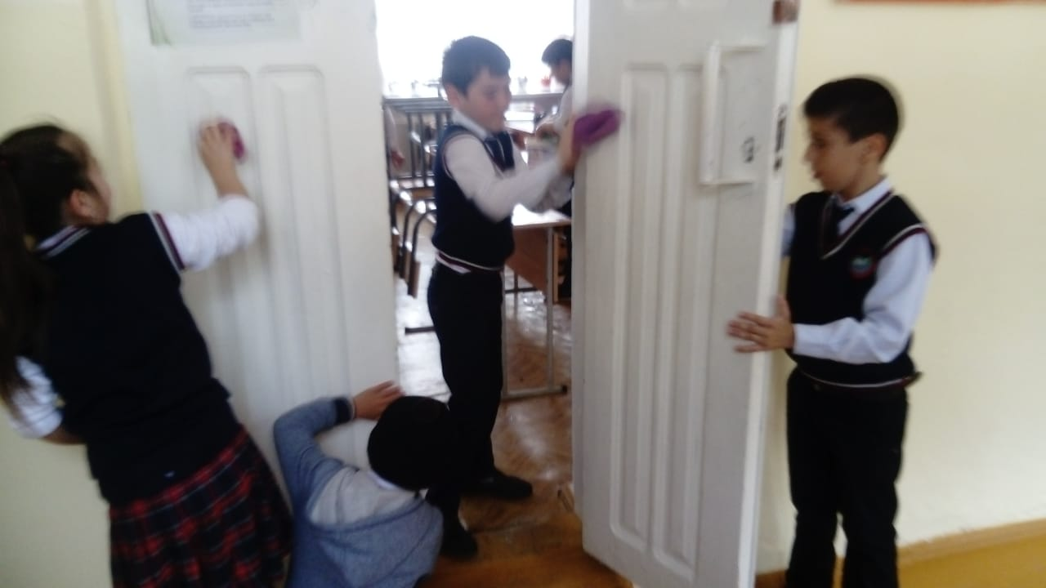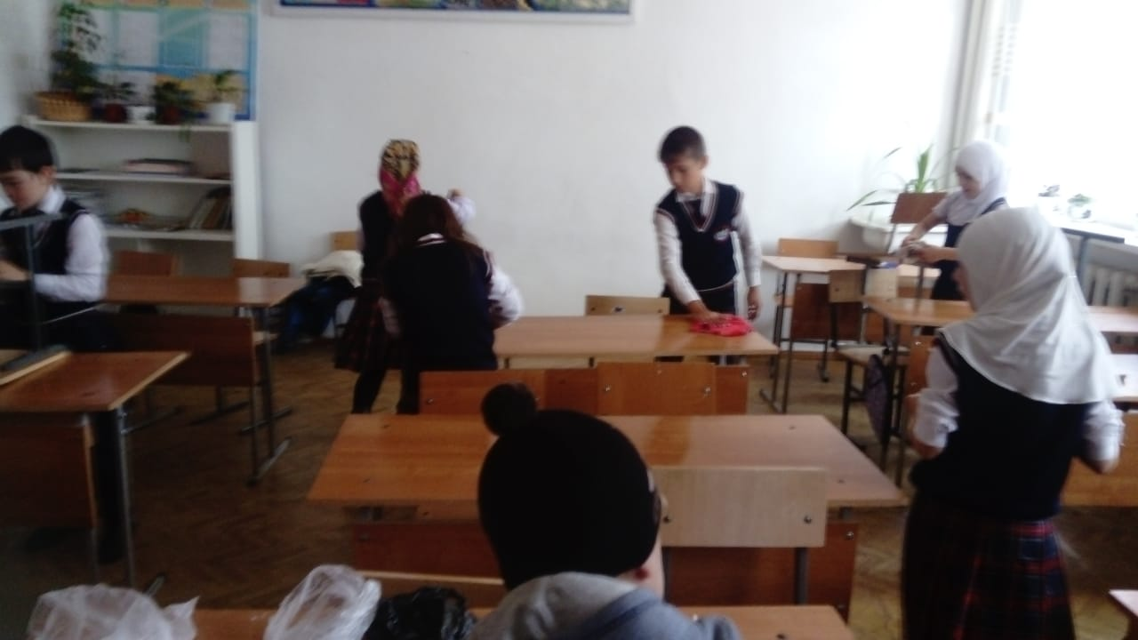
127.10.18год.МКОУ "Бугленская СОШ. имени Ш. И. Шихсаидова" МЫ ЛЮБИМ НЕ ТОЛЬКО УЧИТЬСЯ , НО И ТРУДИТЬСЯ» -УБОРКА КЛАССА ПЕРЕД КАНИКУЛАМИ, 4 КЛАСС.

24ноября в Республике Дагестан стартовала акция

«Зеленые километры»

по инициативе Главы Республики Дагестан В. Васильева.

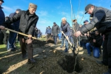

24 ноября администрация
МКОУ «Бугленская СОШ им. Ш. И. Шихсаидова» в рамках республиканской акции
«Зеленые километры»

провела акцию « Посади свое дерево».

Все желающие имели возможность посадить свое дерево в будущем школьном саду имени Ш. И. Шихсаидова – видного общественного и политического лидера республики Дагестан, инициатором создания «Сада Ш. И. Шихсаидова» стала «Почетный гражданин Буйнакского района», заслуженный работник государственной службы РД, заслуженный работник культуры Российской Федерации Джамбулатова Разия Исаевна.

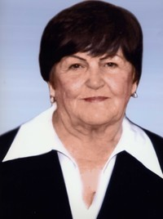

«Сад Ш.И.Шихсаидова»
к 90 – летию Ш.И.ШИХСАИДОВА. 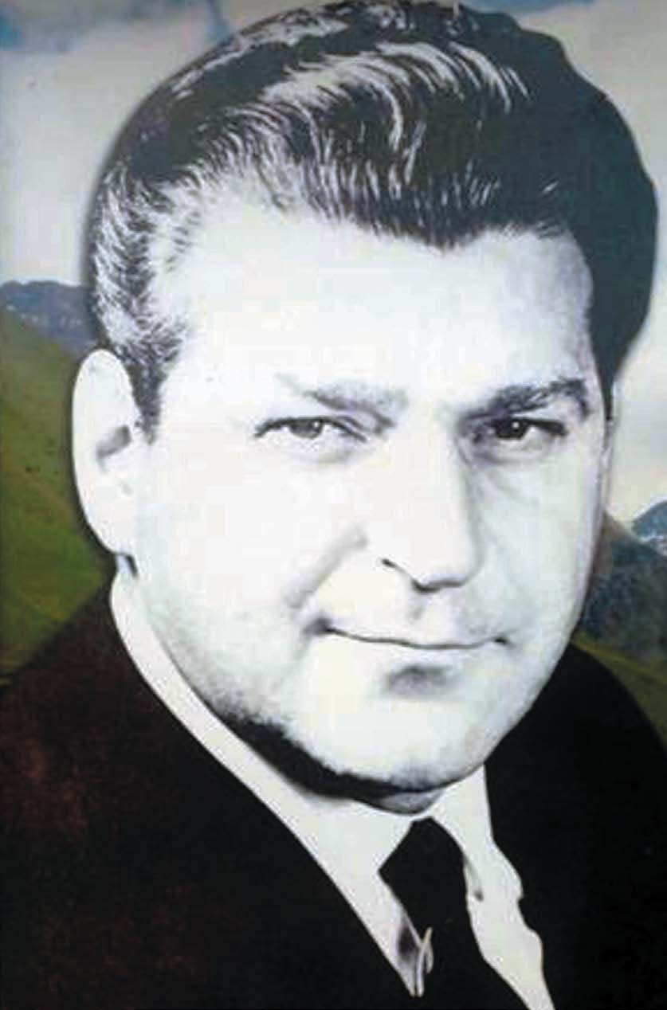
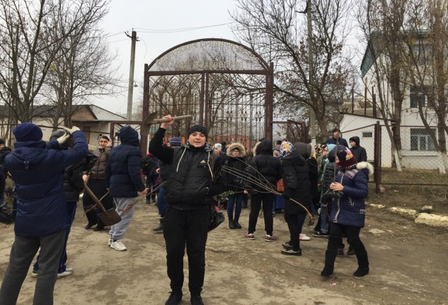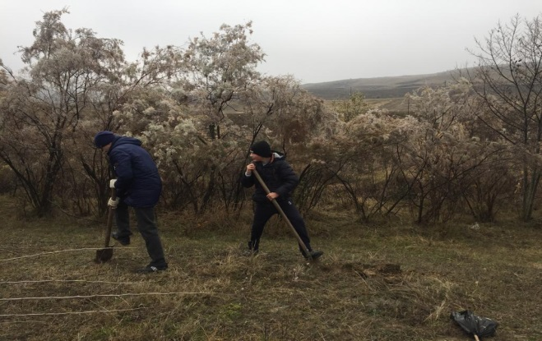

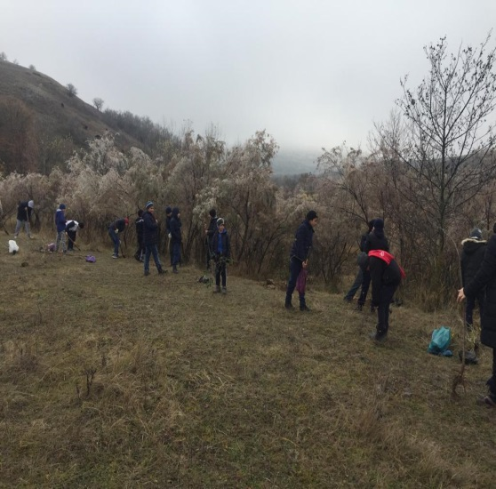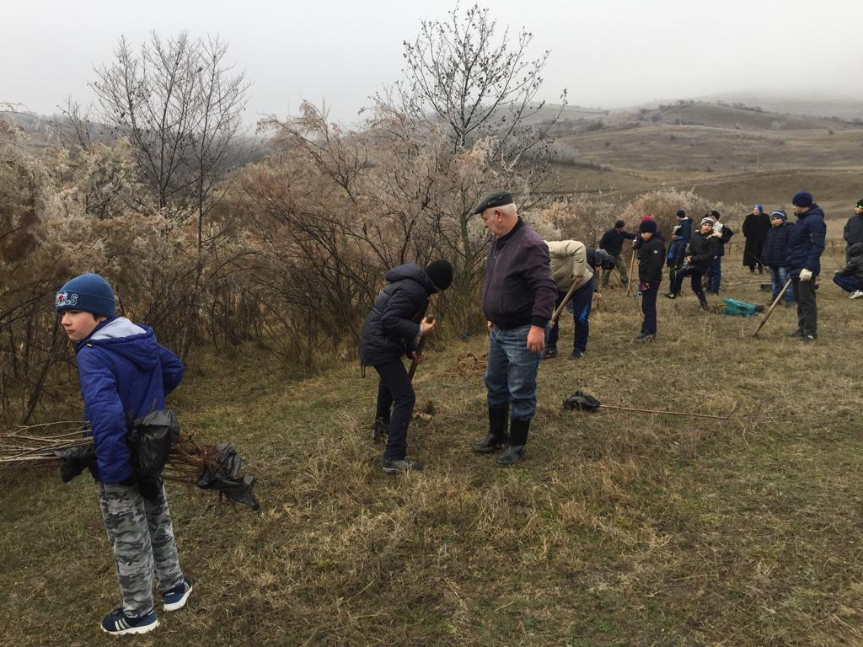
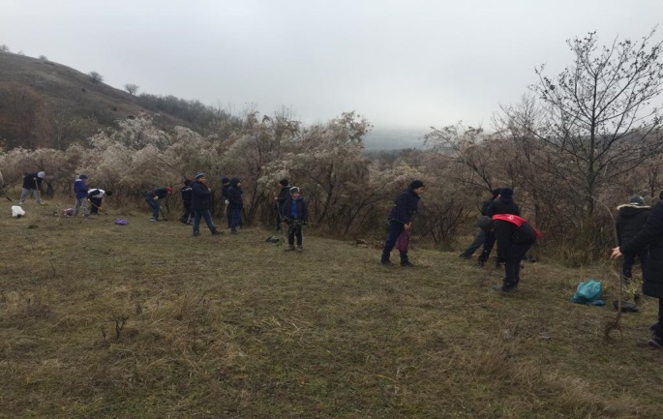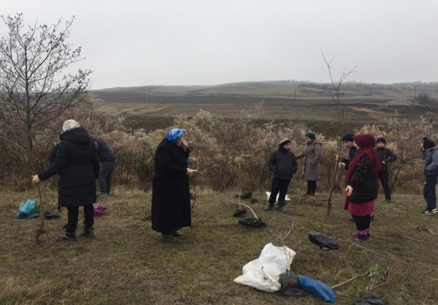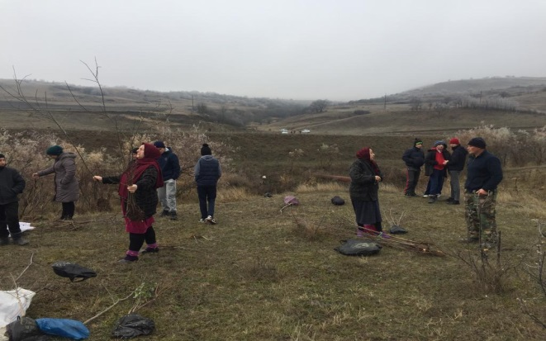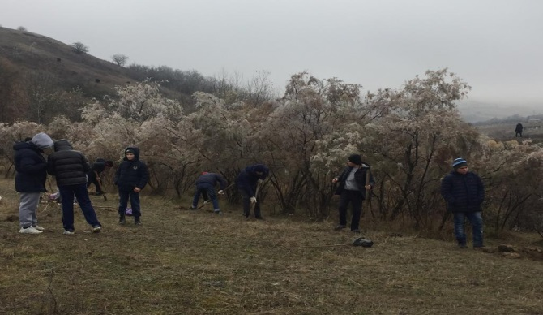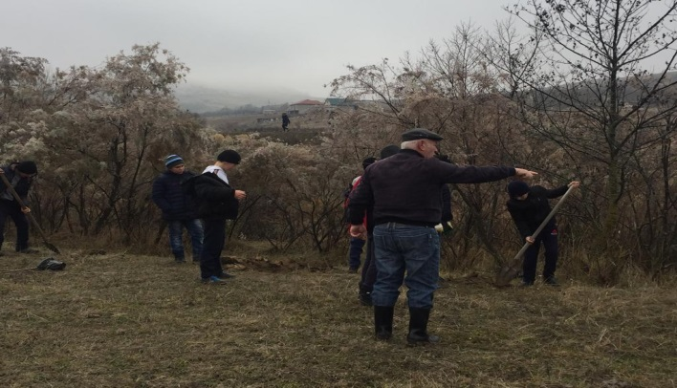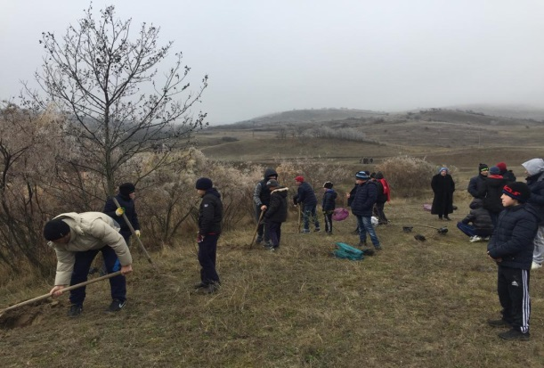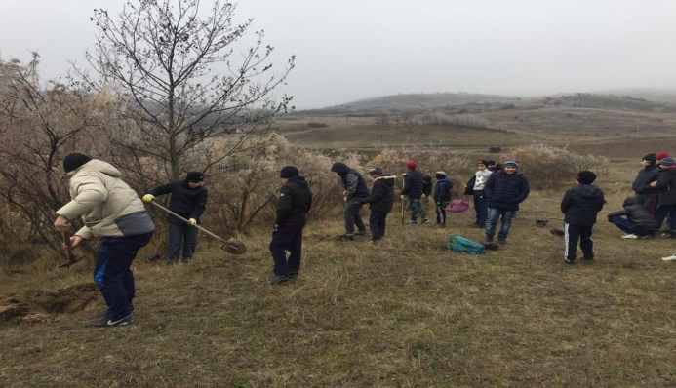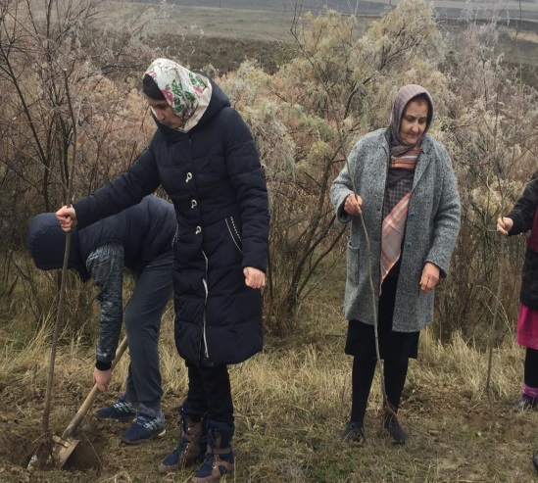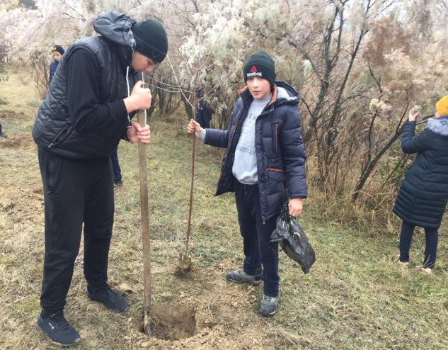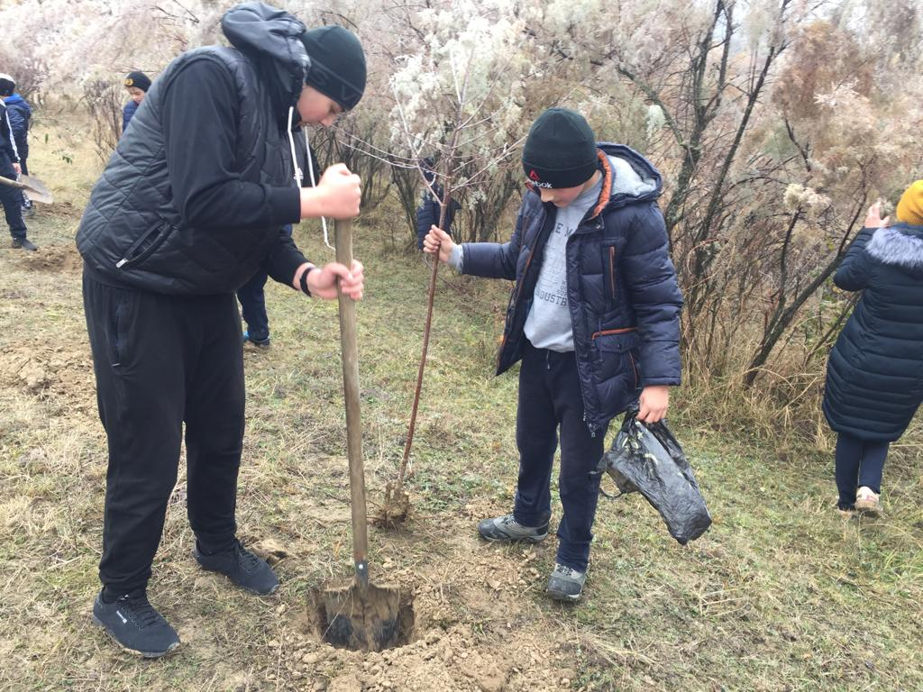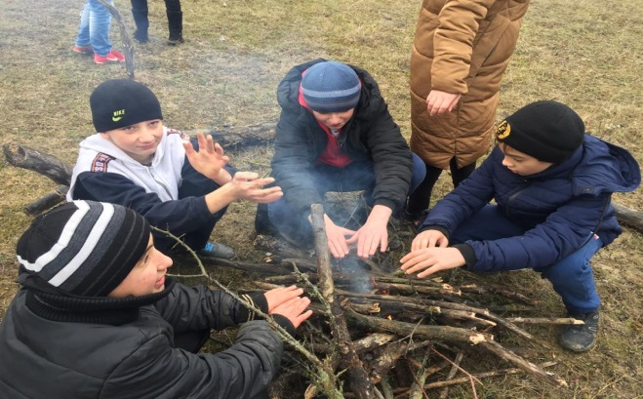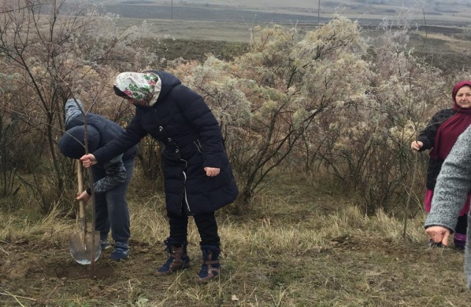
15..12..18.год на уроках технологии МКОУ «Бугленская СОШ. имени Ш.И.Шихсаидова». 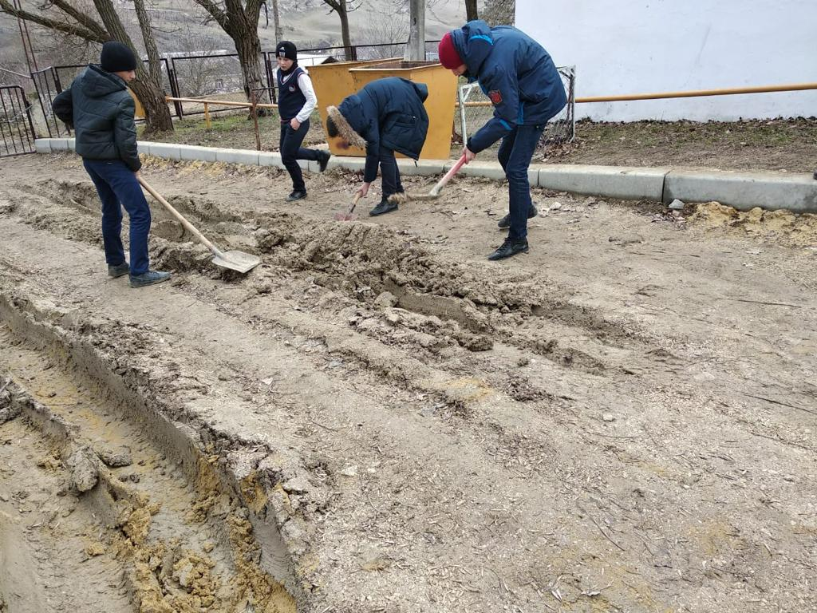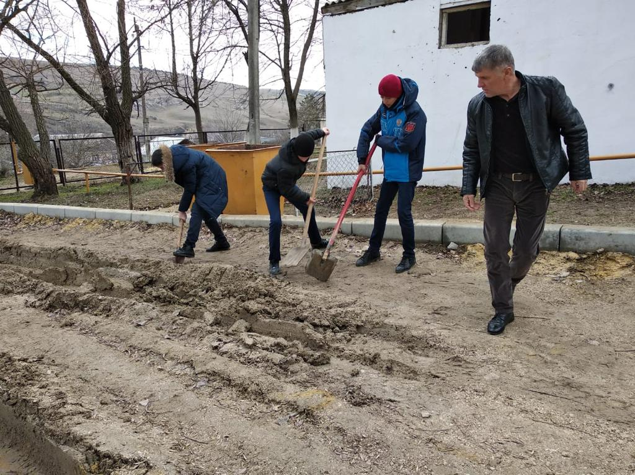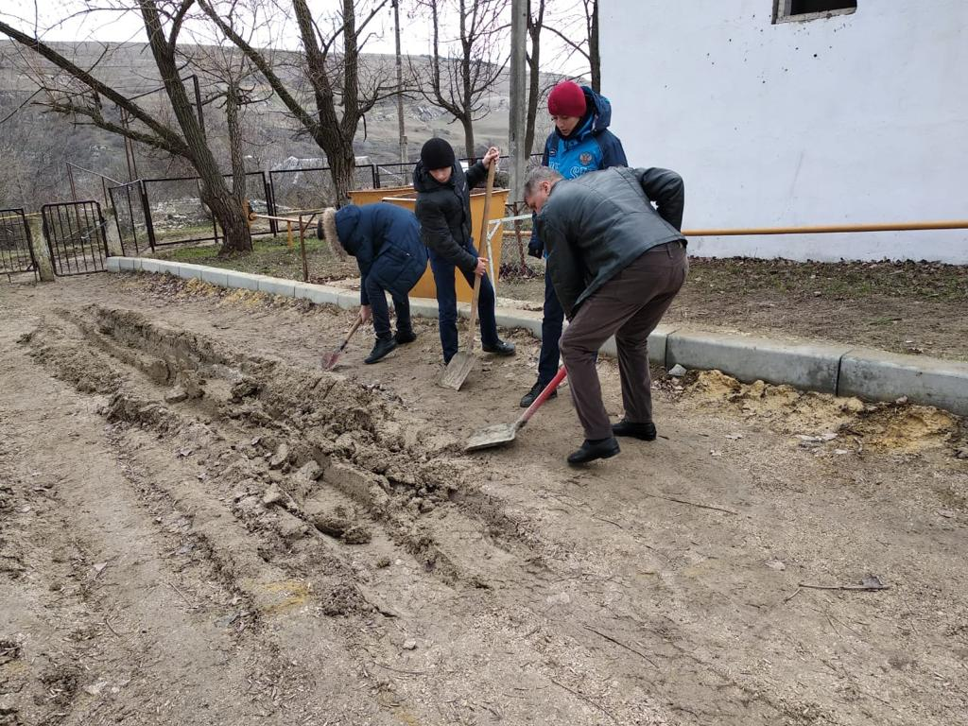

Заместитель директора по ВР_____Джахбарова Д.Г

